Μετρώ το βάρος : 18-01-2023

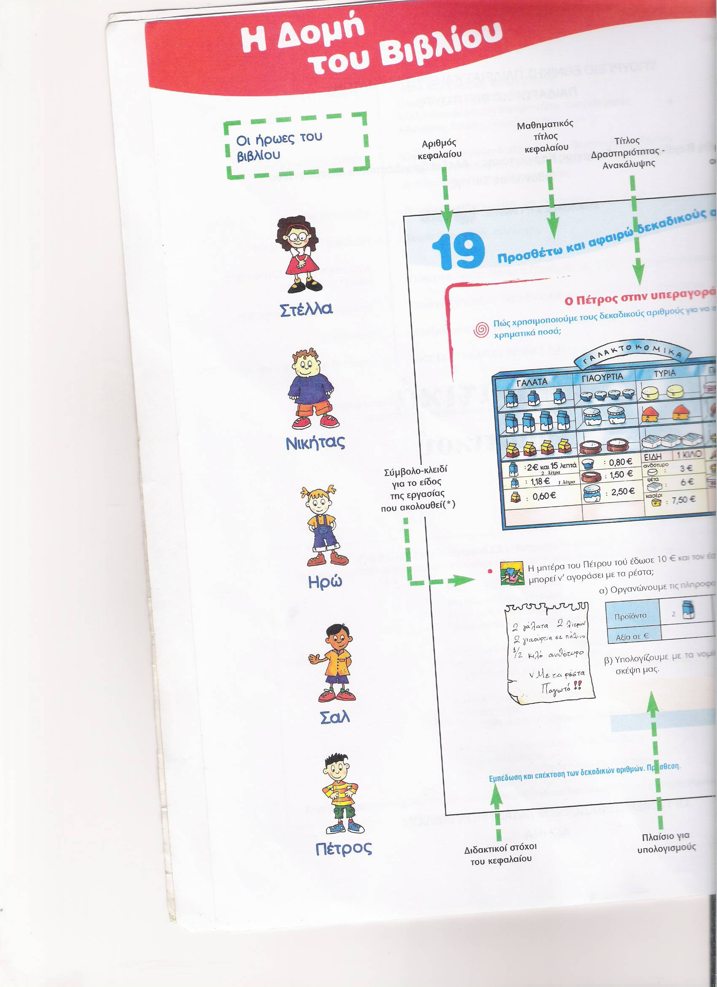 Μονάδα μέτρησης του βάρους είναι το **κιλό**  ή **χιλιόγραμμο**.

Υποδιαιρέσεις : 1 κιλό = 1.000 γραμμάρια

Πολλαπλάσιο: 1 τόνος = 1.000 κιλά

Το βάρος μπορεί να γραφεί :

α) ως **ακέραιος αριθμός** π. χ. **2.350 γραμμάρια**

β) ως **δεκαδικός αριθμός** π. χ. **2, 350** **κιλά**

γ) ως **συμμιγής αριθμός** π. χ. **2 κιλά 350 γραμμάρια**

**κιλά γραμμάρια**

**τόνοι κιλά**

**1.** α) Τι μέρος του κιλού είναι τα 400 γραμμάρια ;

Με **κλάσμα:**\_\_\_\_\_\_\_\_\_\_\_\_\_\_\_\_\_\_\_\_\_\_\_\_\_\_\_\_\_\_\_\_\_\_\_\_\_

β) Ένα κιλό και 50 γραμμάρια γράφεται 1,50 ;

\_\_\_\_\_\_\_\_\_\_\_\_\_\_\_\_\_\_\_\_\_\_\_\_\_\_\_\_\_\_\_\_\_\_\_\_\_\_\_\_\_\_\_\_\_\_\_

γ) Πόσα γραμμάρια είναι τα 4 κιλά;

\_\_\_\_\_\_\_\_\_\_\_\_\_\_\_\_\_\_\_\_\_\_\_\_\_\_\_\_\_\_\_\_\_\_\_\_\_\_\_\_\_\_\_\_\_\_\_

δ) Γράψε τα 8,6 κιλά ως **συμμιγή** αριθμό.

\_\_\_\_\_\_\_\_\_\_\_\_\_\_\_\_\_\_\_\_\_\_\_\_\_\_\_\_\_\_\_\_\_\_\_\_\_\_\_\_\_\_\_\_\_\_\_

ε) Γράψε τα 5 κιλά και 200 γραμμάρια ως **δεκαδικό** αριθμό.

\_\_\_\_\_\_\_\_\_\_\_\_\_\_\_\_\_\_\_\_\_\_\_\_\_\_\_\_\_\_\_\_\_\_\_\_\_\_\_\_\_\_\_\_\_\_\_

SY00601_ **2.** Η μητέρα του Πάνου αγόρασε φρούτα από τη λαϊκή αγορά.

FD00124_FD00493_FD00493_j0193516

**3.600 γραμμ. 3,5 κιλά 3 κ. 500 γραμμ.**

* Ποια φρούτα ζυγίζουν περισσότερο;

\_\_\_\_\_\_\_\_\_\_\_\_\_\_\_\_\_\_\_\_\_\_\_\_\_\_\_\_\_\_\_\_\_\_\_\_\_\_\_\_\_\_\_\_\_\_\_

* Μετάτρεψε τα 3,5 κιλά σε συμμιγή αριθμό. Τι παρατηρείς;

\_\_\_\_\_\_\_\_\_\_\_\_\_\_\_\_\_\_\_\_\_\_\_\_\_\_\_\_\_\_\_\_\_\_\_\_\_\_\_\_\_\_\_\_\_\_\_\_\_\_\_\_\_

\_\_\_\_\_\_\_\_\_\_\_\_\_\_\_\_\_\_\_\_\_\_\_\_\_\_\_\_\_\_\_\_\_\_\_\_\_\_\_\_\_\_\_\_\_\_\_\_\_\_\_\_\_

**3.** Γράφω με όσους τρόπους μπορώ τα βάρη.

7,82 χγρ . = 7.820 γρ. = 7 χγρ. 820 γρ.

3,185 χγρ. = …………………….……………………………………….…………………

72,3 χγρ. = …………………………………………………………….…………………

5,4 τ. = ………………………….……………………………………………………

**4.** Συμπληρώνω τις ισότητες !

3 κιλά = 1.500 γρ. + ………… γρ. 1 τόνος = 700 κ. + ………….. κ.

1,5 κ. = 500 γρ. + ………… γρ. 1,5 τ. = 800 κ. + ………….. κ.

2,5 κ. = 1.500 γρ.+ ………… γρ. 2 τ. = 1.900 κ. + ………….. κ.

4 κ. = 2.000 γρ. + ………… γρ. 2,5 τ. = 2.100 κ. + ………….. κ.

4,5 κ. = 2.000 γρ.+ ………… γρ. 3 τ. = 2.500 κ. + ………….. κ.

**5.** Ένα δοχείο με λάδι ζυγίζει 1κ. και 500 γραμ..Μόνο το δοχείο ζυγίζει 110 γραμ. Πόσο ζυγίζει το λάδι ; Ζυγίζει :\_\_\_\_\_\_\_\_\_\_\_\_\_\_\_\_\_\_

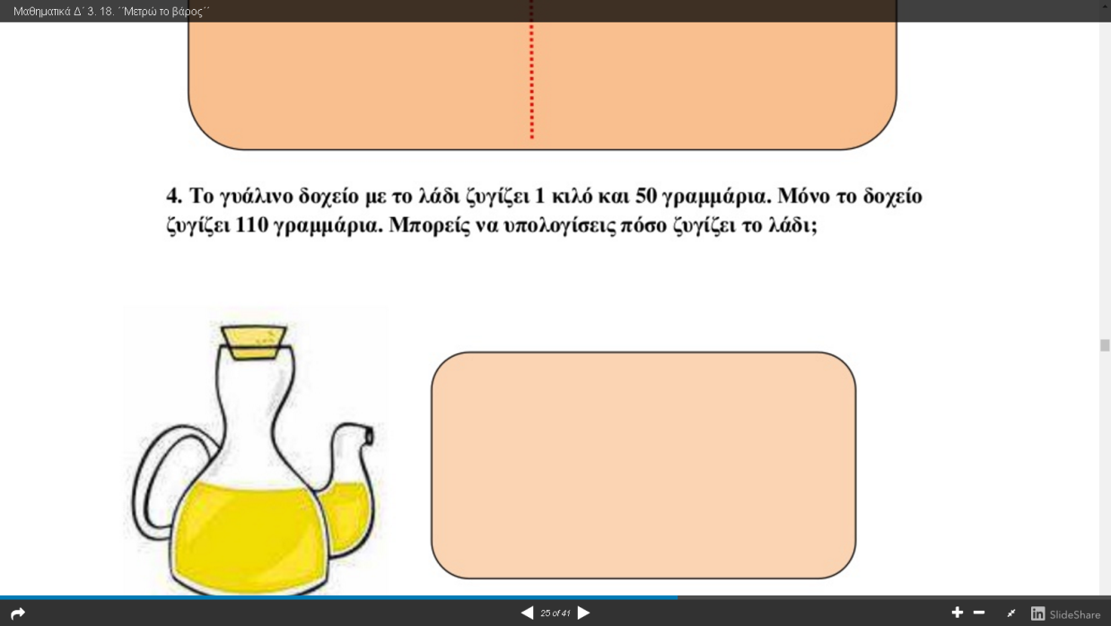 Λύση : \_\_\_\_\_\_\_\_\_\_\_\_\_\_\_\_\_\_\_\_\_\_\_\_\_\_\_\_\_\_\_\_\_\_\_\_\_\_\_\_\_\_\_\_\_\_\_\_\_\_